Rovnoměrně zrychlený pohyb

Pracovní list je určen pro žáky SŠ a jeho cílem je ověřit si znalosti o rovnoměrně zrychleném pohybu.

Pokusy: Zrychlení
- Pokusy: Volný pád
________________________________________________________

- Co je zrychlení?

…………………………………………………………………………………………………………………………………………………………………………………………………………………………………………

- Napište základní jednotku zrychlení.
………………………….

- Vypočítejte zrychlení automobilu, který se rozjíždí z klidu a který za dobu 7 s dosáhne rychlosti 90 km/h. Vypočítejte dráhu, kterou automobil za tuto dobu ujede.

- Zapište zadané hodnoty:……………………………………………………………....
- Napište vzorec pro výpočet zrychlení:………………………………………………….
- Dosaďte do vzorce zadané hodnoty a vypočítejte zrychlení:....……………………
……………………………………………………………………………………………...
- Napište vzorec pro výpočet dráhy tohoto pohybu:…………………………………..
- Do předchozího vzorce dosaďte hodnoty a vypočítejte dráhu:…………………….
……………………………………………………………………………………………...
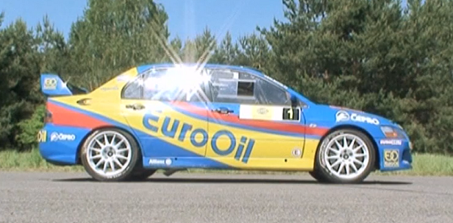

- Máme dvě různě těžká tělesa. Které těleso bude padat k zemi rychleji?
- těžší
- lehčí
- obě stejně

- Své tvrzení vysvětlete.
……………………………………………………………………………………………………………………………………………………………………………………………………………………………………………………………………………………………………………………...

Co jsem se touto aktivitou naučil(a):………………………………………………………………………………………………………………………………………………………………………………………………………………………………………………………………………………………………………………………………………………………………………
Autor:
Toto dílo je licencováno pod licencí Creative Commons [CC BY-NC 4.0]. Licenční podmínky navštivte na adrese [https://creativecommons.org/choose/?lang=cs].

